**ВЪВЕДЕНИЕ В ОПЕРАЦИОННИ СИСТЕМИ И ВГРАДЕНИ СИСТЕМИ**

**ТЕМА НА ПРОЕКТА**

**3D LED Cube**

**Автор: Елена Иванова Карабетева**

**Ръководител: Красимира Юрукова**

# Съдържание

Описание на проекта2

Електрическа схема2

Списък съставни части3

Сорс код - описание на функционалността 4

Заключение 6

**Описание на проекта**

3D LED Cube представя куб, който се използва за генериране на триизмерни светлинни модели. Апаратът е изграден с помощта на микроконтролер arduino-uno. LED кубът е направен с помощта на 27 светодиода, подредени като кубични решетки и 9 резистора. Използвани са резистори от 220Ω, за да се избегне риска от изгаряне на транзисторите на цифровите изходни щифтове на платката arduino поради високия изходен ток. Свързани са 3 отделни слоя от 9 светодиода с общ катод. Частта за свързването отне малко повече време, тъй като анодите и катодите не трябва да се свързват. След това завърших решетката, като свързах 3-те слоя заедно, образувайки кубична решетка с общ анод за всеки стълб от 3 светодиода.

**Електрическа схема**

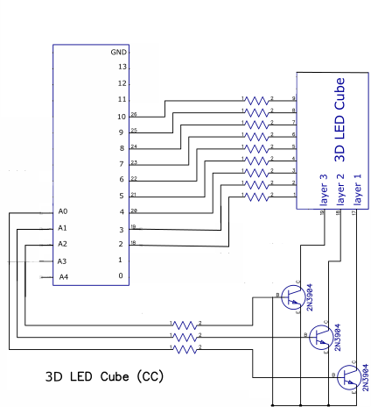

**Списък съставни части**

|  |  |
| --- | --- |
| Част | Брой |
| Arduino Uno R3 | 1 |
| Arduino Uno R3 | 3 |
| 1 kΩ Resistor | 3 |
| Red LED | 27 |
| 220 Ω Resistor | 9 |

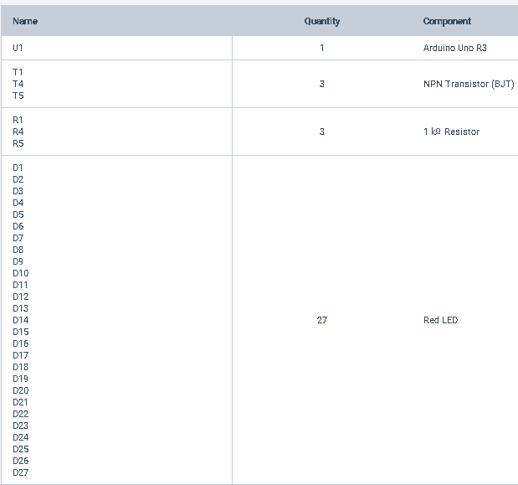

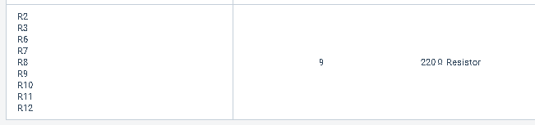

**Сорс код**

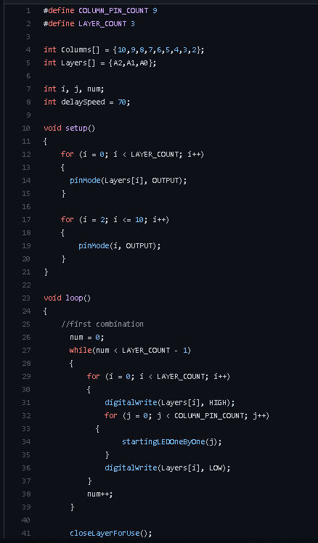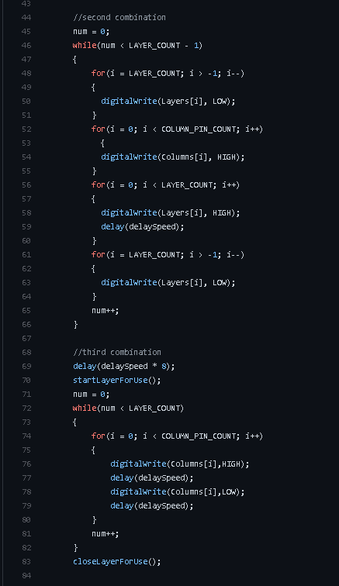

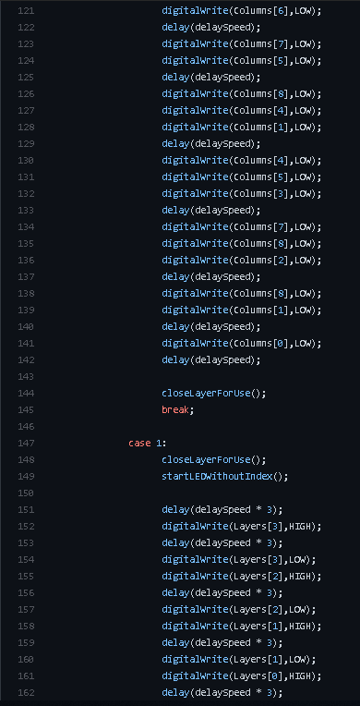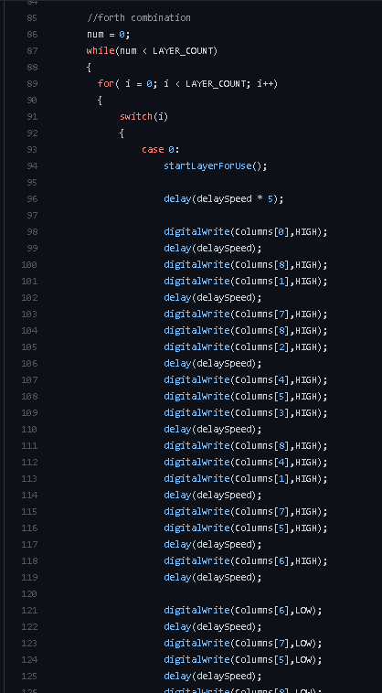

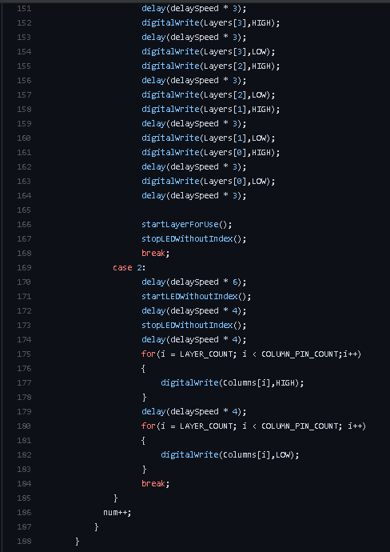

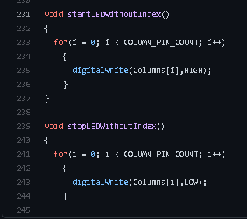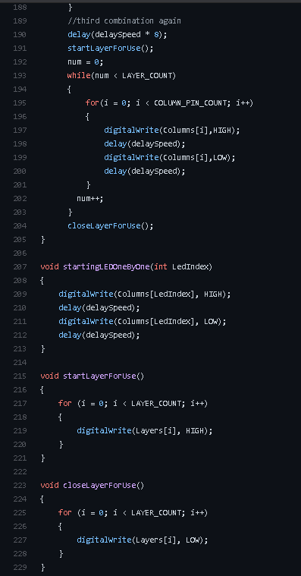

В колекциите се записват стойностите на цифровите и аналоговите входове. В setup чрез единия цикъл отбелязваме трите аналогови входа като изходи, а в другия – pin-овете като изходи.

В безкрайния цикъл loop реализираме функционалността на различните комбинации, като по различен начин се включват и изключват LED лампите.

Чрез метода startingLEDOneByOne() лампите се включват една по една, като трябва да се зададе и индекс, чрез който да се достъпят стойностите в масива.

Чрез startLayerForUse() даваме възможност да се използват слоевете на куба и започват LED лампите да светят.

**Заключение**

Кубът и кодовете за функционалността бяха възможно най-опростени. По този начин, чрез дадените схеми и кодове, за в бъдеще може да се изгради прототип на куба.

Линк към GitHub:

https://github.com/elenakarabeteva/3D-LED-Cube